Знакомство
Загадочные города
Ответьте на вопросы шуточного теста. Из букв правильных ответов составьте фамилию великого русского учёного, который занимался проблемами географии в течение всей своей научной деятельности и придавал развитию географических знаний большое значение. Какие географические проблемы он изучал?
1. Какой город Центрального района России «носит» мужское имя?
А ) Иван
О) Владимир
И) Степан
Е) Роман
2. Какой город Оренбургской области хорошо «видимый»?
Л) Ясный
Н) Прозрачный
К) Солнечный
М) Лучезарный
3. Какой город Самарской области «едет по улицам мира»?
К) Волга
Р) Москвич
Н) Победа
М) Жигули
4. На каком городе Ставропольского края можно «отдохнуть и выспаться»?
Н) Тахта
М) Кровать
С) Диван
В) Кресло
5. Какой город Кировской области «горит и светится»?
А) Огонёк
Е) Костёр
У) Пламя
О) Свеча
6. Какой город Тульской области –«русская народная игра»?
Е) Прятки
А) Догонялки
О) Горелки
И) Жмурки
7. Какой город Иркутской области «любят все»?
В) Мама
С) Папа
Н) Бабушка
Л) Дедушка
8. Какой город Магаданской области «атрибут туриста в походе»?
Е) Компас
У)Рюкзак
О) Палатка
А) Котелок
9. Какой город Красноярского края «зовёт на помощь»?
Л) Спаси
М) Помоги
С) Караул
Н) Тону

Ответы
1. Г. Владимир
2. Г. Ясный
3. С. Жигули
4. С. Тахта
5. Г. Свеча
6. П. Горелки
7. Г. Мама
8. П. Палатка
9. Г. Караул
Верный ответ - Михаил Васильевич Ломоносов, 300-летие которого мы отмечаем в этом году.
Какие географические проблемы он изучал?
1721 — 1722— начал плавать с отцом по Белому и Баренцеву морям. Путешествовал по Германии и Голландии.
1741, июль — ноябрь— работал над составлением своего раздела (Каталога камней и окаменелостей Минерального кабинета Кунсткамеры Петербургской Академии наук).
1743 - Приступил к систематическому изучению северных сияний, наблюдавшихся в Петербурге. Написал диссертацию «Вечернее размышление о Божием величестве при случае великого северного сияния». Где дает объяснение образования северного сияния.
1744, декабрь - закончил и представил в Академическое собрание диссертации: « «Размышления о причинах теплоты и холода»
Исследовал верхние слои атмосферы. Им был создан такой прибор как анемометр (определение силы ветра).
Ломоносов поставил вопрос об организации службы погоды, широкой сети метеорологических станций и обсерваторий, оснащённых нужными приборами.
Принимал участие в обсуждении речи Г.Ф. Миллера «Происхождение имени и народа российского».
1745 г.- вышел «Атлас Российской» Академии наук из 20 карт. Однако этот атлас содержал много ошибок и неточностей. Ломоносов задумал составить более подробный атлас всех районов Российской империи, состоящий из 60—70 карт. В последующие годы издавались отдельные карты, но полный атлас Российской империи, задуманный и в значительной мере осуществленный Ломоносовым, был издан только спустя 27 лет после его смерти.
1757 г. Была опубликована монография, в которой доказывалось, что южный материк должен существовать. Это был настоящий научный прогноз. Теоретическое открытие Антарктиды было использование научного метода в географии. Ученые научились понимать «язык Земли»
Ломоносов изучал распределение суши и океана на земном шаре, строение земной коры, моря, полярные сияния, земной магнетизм, закономерности приливов и отливов. Чтобы получить точные карты различных районов земного шара, он много занимался картографией.
С 1758 г. Ломоносов возглавлял географический департамент г Петербургской академии наук. Для получения географических и экономических сведений при участии Ломоносова в 1759-м году в Географическом департаменте была разработана анкета “Географические запросы” и разослана по губерниям России.
1759, 8 мая— произнес в Публичном собрании АН «Рассуждение о большей точности морского пути»..
1760, 6 сентября— произнес в Публичном собрании АН «Рассуждение о твердости и жидкости тел».
1760, июль— закончил работу над «Рассуждением о происхождении ледяных гор в Северных морях» и направил ее в Шведскую Академию наук.
1761, 1 ноября— Большое внимание уделял изучению проблем народонаселения России. Результатом его исследований стала работа "О сохранении и размножении российского народа".
В 1762-м году - предсказал наличие в центре Арктического бассейна островов, влияющих на направление морских течений.
1763, сентябрь— Ломоносов был убежден, что «Могущество России Сибирью прирастать будет» и в работе «Краткое описание разных путешествий по Северным морям и показание возможного проходу Сибирским океаном в Восточную Индию.»
Личный опыт плавания в «студеном море» привели к идеи разработки маршрута от Белого моря через Шпицберген, центральную часть Северного Ледовитого океана и Берингов пролив в Тихий океан.
Описывая морские льды, Ломоносов впервые дает терминологию полярных льдов, различая три главных вида: сало, ледяные поля и айсберги. Он первый установил, что речные воды , вливающиеся в Северный Ледовитый океан, способствуют образованию льда в прибрежных районах.
В 1760-1763 гг. под руководством М.В. Ломоносова были разработаны планы и маршруты нескольких географических экспедиций, которые состоялись уже после его ухода из жизни.
1763, 20 декабря— в типографии АН отпечатано «Известие о сочиняемой российской минералогии».
В 1764 году издал «Первые основания металлургии или рудных дел». Ломоносов первый указал на образование нефти из остатков организмов. Эта мысль получила признание только в 20 веке.
Реализуя свои научные идеи, М.В. Ломоносов непосредственно участвовал в выборе мест под строительство металлургических предприятий, уделяя при этом особое внимание наличию руды, топлива, путей сообщения и трудовых ресурсов. Таким образом, он является одним из основоположников разработки принципов размещения промышленного производства.
Только после смерти Ломоносова были напечатаны и выпущены в свет ответы на разосланные Ломоносовым вопросы. Эти ответы составили четыре больших тома. Их издали в 1772—1774 гг. под заглавием «Топографические известия, служащие для полного топографического описания Российской империи».

"История в деталях"
Вы наверняка знаете, что наша Земля круглая – как мячик, яблоко или апельсин. Все люди уже привыкли к этой мысли, хотя она вовсе не столь очевидна. Попробуйте как – нибудь летом выйти в поле и посмотреть вдаль. Что вы увидите? Поле как поле, до самого горизонта плоское, как лепёшка. Такой и представляли люди в древности Землю. Считали её плоской, накрытой звёздным небом, как крышкой. Однако не все верили этому.
Отгадайте загадки, пронумеруйте правильные ответы, и, воспользовавшись кодом для расшифровки 13-22-35-43-51-62-71-83-93-105, прочитайте ключевое слово - имя учёного, который научно опроверг представления людей о плоском строении Земли. Какой аргумент был приведён им в качестве доказательства?
Также поясните, как вы использовали код для расшифровки.
1. Рассыпался горох на 70 дорог,
Никто его не подберёт: ни царь,
Ни царица, ни красная девица.
2. На небе стукнет
На земле слышно.
3. Меж небом и землёю
Огневая стрела летит.
4. Вечером на землю слетает,
Ночь на земле прибавляет,
Утром опять улетает.
5. Над рекою, над долиной
Повисла белая холстина.
6. Без рук, без ног, а в шубу лезет.
7. Летит орлица по голубому небу,
Крылышки распластала, солнышко застлала
8. Вился, вился белый рой,
Сел на землю – стал горой.
9. По синему небу белый гусь плывёт.
10. Шёл долговяз, в землю увяз.

Ответы
1.Град
2.Гром
3.Молния
4.Роса
5.Туман
6.Холод
7.Туча
8.Снег
9.Облако
10.Дождь
Код для расшифровки использовался следующим образом: первая цифра – номер слова-отгадки, вторая цифра – номер буквы в этом слове.
АРИСТОТЕЛЬ учил, что Земля, являющаяся центром Вселенной, шарообразна. Доказательство шарообразности Земли Аристотель видел в характере Лунных затмений, при которых тень, бросаемая Землёй на Луну, имеет по краям округловатую форму, что может быть только при условии шарообразности Земли. Ссылаясь на утверждения ряда античных математиков, Аристотель считал окружность Земли равной 400 тыс.стадий. Аристотель кроме того первым доказал шарообразность и Луны на основе изучения её фаз. Его сочинение «Метеорология» явилось одной из первых работ по физической географии.

"Необыкновенный цветок"
Любите ли вы сказки? Вероятней всего, что да! Тогда вы сможете определить из какой сказки этот отрывок и вставить в него пропущенные слова.
«Этот цветок не простой. Он может исполнить все, что ты захочешь. Для этого надо только оторвать один из лепестков, бросить его и сказать:
Лети, лети, …,
Через … на …,
Через …, через …,
Возвращайся, сделав ….
Лишь коснёшься ты … -
Быть, по-моему ….»
Какие из вставленных вами слов относятся к объектам изучения географии? Ответ поясните.
Одно из желаний главной героини этой сказки было попасть в место, которое привлекает пристальное внимание географов всего мира. Куда она попала? Чем замечательно это место?
Если бы у вас был волшебный цветок, куда бы вы захотели отправиться? Расскажите, почему вы сделали именно этот выбор?

Ответы

Отрывок из сказки В. Катаева «Цветик- семицветик».
Лети, лети, лепесток,
Через запад на восток,
Через север, через юг,
Возвращайся, сделав круг.
Лишь коснешься ты земли –
Быть по-моему вели.
Объекты изучения географии- стороны света: север, юг, запад, восток - основополагающие географические понятия. Направления «север» и «юг» определяются полюсами Земли, а «восток» и «запад» – видимым восходом и закатом небесных светил.
Земля, как планета, является главным объектом изучения географии, даже название науки «география», сформулированное древнегреческим ученым Эратосфеном, переводится как «землеописание».
Также термин «земля» может являться объектом изучения географии в качестве субстанции, составляющей верхний слой земной коры планеты Земля.
Героиня сказки Женя попала на Северный полюс. Действительно, это волшебное место на Земле привлекает внимание не только географов, но и всех тех, кто любит путешествовать и ищет незабываемых впечатлений от северного сияния и полярной ночи до бесконечных белоснежных полей Арктики. Вот несколько интересных фактов о Северном полюсе:
1. Точка, известная как Географический Северный полюс, лежит в океане, среди дрейфующих льдов на расстоянии в 900 км от ближайшей земли. Одна из самых важных особенностей и проблем в Арктике состоит в том, что точно вычислить Северный полюс практически невозможно. Не только потому, что там нет никаких указателей, но и потому, что лед движется так быстро, что с утра экспедиция может оказаться в нескольких километрах от того места, где она расставила лагерь вечером.
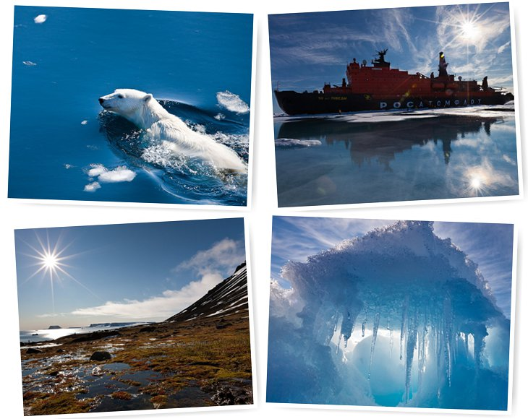
2. Обычный магнитный компас показывает на север неточно, так как северный магнитный полюс не совпадает с географическим. Более того, он постоянно перемещается из одного места в другое. Сейчас он ещё находится в границах канадской Арктики, но движется в сторону Таймыра со скоростью 64 километра в год.
3. На Северном и Южном полюсах все меридианы сходятся в точку, и их нельзя отнести ни к одному часовому поясу. Поэтому принято считать, что там действует всемирное время (по Гринвичу).
Белые медведи, кольчатая нерпа, песца их следы были обнаружены в окрестностях Северного полюса.
Птицы: пуночку, глупыша и обыкновенную моевку
Рыбы в ходе погружения на Северном полюсе обнаружили на океанском дне актиний, офиур, креветок, морских лилий и водоросли.
Согласно международному праву, Северный полюс и прилегающий к нему регион Северного Ледовитого океана в настоящее время не принадлежат ни одной стране. Пять окружающих этот регион арктических стран — Россия, Канада, Норвегия, Дания (через Гренландию) и США — обладают правами на 370-километровую исключительную экономическую зону у своих берегов, а территория за ней находится в ведении агентства ООН.
Северный полюс – одно из самых удивительных мест на планете, все направления здесь южные, а Полярная звезда всегда в зените…

Мир вокруг нас
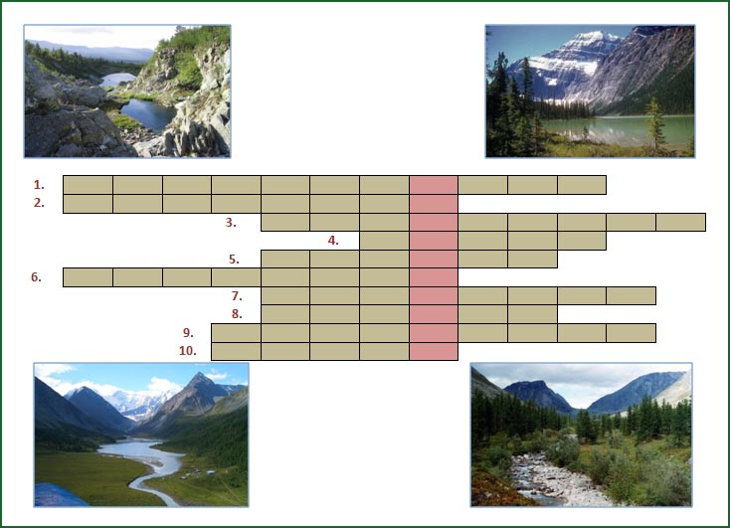
Задание№1. Удивительные горы"
Отгадав кроссворд вы узнаете название одних из древних гор, поросших светлыми хвойными лесами – сосной и лиственницей. Нигде так свободно не дышится, как в сосновом бору, потому что сосна очищает воздух. Это прекрасное место для домов отдыха, санаториев и детских лагерей. Приведите 3 интересных факта, связанных с этими горами.
1. Горный хребет, протянувшийся вдоль побережья реки Лены в её нижнем течении, является водоразделом бассейнов многих сибирских рек.
2. Горы, расположенные на самом большом полуострове России. Самая северная горная система России.
3. Горы, разделяющие две обширные равнины, протянувшиеся с севера на юг почти на
2 тыс.км. Издавна поражают обилием минералов и главным своим богатством — полезными ископаемыми.
4. Горы около озера Байкал, состоящие из двух горных систем. Между хребтами находятся десятки котловин различных размеров и глубины, известные своими археологическими памятниками.
5. Крупнейший горный массив на Кольском полуострове, на территории которого расположены крупнейшие месторождения апатит-нефелиновых руд.
6. Горы, протянувшиеся вдоль побережья Охотского моря, с необычным названием, в переводе с эвенкийского означает «высокая безлесная гора»,
7. Горный хребет в Северо-Восточной Сибири, названный именем русского путешественника.
8. Горы между Каспийским и Чёрным морем. Здесь находится самая высшая точка России гора Эльбрус.
9. Главный водораздельный хребет на полуострове Камчатка. Простирается в меридиональном направлении на 1200 км. Содержит большое количество вулканов.
10. Горы Южной Сибири, по которым проходит граница России и Казахстана. В 1998 году были занесены в список Всемирного наследия ЮНЕСКО.
Ответ на вопрос «Удивительные горы».
1.Верхоянский
2.Бырранга
3.Уральские
4.Саяны
5.Хибины
6.Джугджур
7.Черского
8.Кавказ
9.Срединный
10.Алтай
Искомое слово - Салаирский кряж.
Интересные факты, связанные с Салаирскими горами.
Склоны гор Салаирского кряжа несимметричны. Западные склоны — пологие, постепенно переходят в равнинную часть Алтайского края. Восточные склоны — крутые, в отдельных местах резко, подобно стене, поднимаются над равниной. Это явление считается следствием геологических молодых (четвертичного времени) движений земной коры.
Особенность Салаира заключается в меридиональном положении, что оказывает большое влияние на контрастность в климате отдельных районов.
Большое количество снега зимой и влажное Салаирское лето способствуют гигантскому росту трав. Даже обычные растения достигают здесь порой огромных размеров и образуют труднопроходимые заросли – настоящие травяные джунгли.
В труднодоступных местах ещё сохранилась дремучая труднопроходимая тайга, состоящая из пихты и осины. Эти мрачные темнохвойные леса называют в Сибири чернью или черневой тайгой. В таком лесу всегда чувствуется сырость и преобладает полумрак – здесь царство мхов, папоротников и лишайников. Чернь угрюма, сумрачна, завалена валежником. Это типичные медвежьи места.
На Салаире встречается целый ряд редких насекомых, занесённых в Красную книгу России. Салаирская тайга – это обилие птиц. Здесь живут и выводят потомство более сотни видов пернатых. Синий соловей один из них.
Салаирский кряж довольно богат полезными ископаемыми. В окрестностях села Петени находится хорошо известный карьер по добыче мрамора. Карьер этот выглядит своеобразно – в виде ступенек. С помощью специального оборудования здесь вырезают мраморные блоки из общего массива камня. Мрамор Петеневского месторождения имеет различную окраску и славится качеством.
Наиболее известен Салаир своим рассыпным золотом. Практически все реки Салаира золотоносные. Издавна население здешних мест занималось старательством. Исторический центр золотодобычи на Салаире – посёлок Егорьевское. Вся, почти 200-летняя, история этого поселка связана с золотым промыслом. За весь период использования россыпей одного только Егорьевского золотоносного района добыто более 10 тонн драгоценного металла.
На кряже находятся залежи полиметаллических, серебросвинцовых руд, вкрапления медных руд, штоки бурого и красного железняка, месторождений хрусталя, халцедона, яшмы и других.
Задание «Удивительное озеро»
Недалеко от Кольского полуострова, находится единственное в России загадочное «пятиэтажное» озеро. Это небольшое по площади озеро всего 90 тыс. квадратных метров, появилось 3,5 тыс. лет назад. В нём не смешиваются пять слоёв воды. Обитают одновременно представители морей и пресноводных рек. Как могло образоваться это озеро? Почему в озере есть и пресная и морская вода?
Ответ на 2 вопрос «Удивительное озеро».
Могильное озеро
Озеро Могильное находится на острове Кильдин, который раскинулся неподалеку от Кольского полуострова. Установлено, что озеро Могильное является остатком моря, которое покрывало в давние времена весь остров. Когда море отступило, в этом месте вначале образовалась небольшая морская затока. Со временем, с поднятием острова, она стала озером. От моря его отделил перешеек из гальки и песка. Ширина вала - перемычки составляет около 70 метров, высота - 5,5 метров. Предположительный возраст озера — 1000 лет.
Озеро никак не соединяется с морем, — и все же в нем наблюдаются приливы и отливы. Во время прилива морская вода просачивается через перешеек в озеро как раз в том месте, где расположен слой соленой воды, а во время отлива, когда уровень озера становится выше за уровень моря, соленая вода возвращается в море. Морская вода постоянно подпитывает соленый слой воды озера. Соленая вода тяжелее, пресная легче. Они не перемешиваются, потому что пресная вода поступает сверху, а соленая снизу. Озеро находится в ложбинке и ветровые процессы здесь не проходят (вода не перемешивается).
Вода в озере размещается пятью слоями - «этажами» с характерными для каждого из них растительным и животным миром.
На нижнем этаже, возле самого дна, вода насыщена сероводородом, и поэтому жизнь здесь очень скудная. Здесь, как и в глубинах Черного моря, существуют лишь бактерии, которым не нужен кислород. Здесь гниют органические остатки, поступающие с верхних слоёв. Сероводород, убивает все живое и поэтому этот слой почти безжизненен. Живут здесь только отдельные виды бактерий.
Вода второго «этажа» - красного цвета, так как содержит пурпуровые бактерии. Этот слой является, словно живой завесой от сероводорода. Без такой природной защиты сероводород достал бы верхних слоев озера, и они также стали бы непригодными для жизни.
Третий «этаж» заполняет прозрачная морская вода. Понятно, что животные и растения здесь также морские: треска, морские окуни и т. д. От «родственников», которые живут в Баренцевом мopе, они отличаются лишь значительно меньшими размерами. Ученые называют этих морских рыб «пленными» Могильного озера.
Четвертый «этаж» - слой подсоленной воды. Тут обитают как пресноводные рыбы и организмы, так и некоторые морские (например, медузы, рачки).
Верхний «этаж» озера — пятый – пресная вода. Толщина этого слоя достигает пяти метров. Населен этот слой пресноводной флорой и фауной. Преобладают здесь дафнии, коловратки (13 видов) и рачки (21 вид), встречаются и рыбы, в том числе — занесённая в Красную книгу России кильдинская треска.
За тысячелетие существования озера в нём установился баланс между пресной и солёной морской водой, вследствие чего в разных слоях развивались одновременно и морские, и пресноводные, и организмы солоноватых вод.
Задание «Мифические города»
Многие из вас, конечно, знают красивую легенду о граде Китеже, который оказался под водой в озере Светлояр. Эта легенда вдохновляла многих отечественных художников, музыкантов, писателей на создание произведений о «невидимом граде», Как рассказывают местные жители, если вам посчастливится, то и сегодня вы можете увидеть в Светлояре отражение чудесного города, а приложив ухо к земле, услышать звон колоколов. Тайна озера Светлояр ещё остаётся загадкой. Используя разные источники, расскажите, как учёные объясняют, почему произошёл провал в земле и исчез город.
Ответ на 3 вопрос. «Мифические города»
Тайна озера Светлояр ещё остаётся загадкой!
Озеро полностью оправдывает свое название Светлояр (светлый яр - светлая глубина, обрыв). Вода в нем хрустально чистая и очень холодная, поскольку питается озеро родниками, на глубине 10 м температура едва достигает четырех градусов Цельсия. Она обладает уникальными свойствами может много лет храниться в сосуде, не теряя прозрачности и вкусовых качеств. Ее относят к слабоминерализованным водам гидрокарбонатно-кальциевого типа.
Часто Светлояр называют «неземным чудом». И не случайно. До сих пор точно не установлено происхождение озера. Одни ученые относят его к карстовым, другие - к озерам смешанного происхождения, например, тектонико-карстовым, третьи - к эоловым, четвертые - объясняют его образование как результат пересечения двух глубинных разломов земной коры. Самая невероятная гипотеза - озеро возникло от падения метеорита. По прикидкам метеорит мог грянуть здесь оземь совсем недавно, в минувшем тысячелетии. Судя по величине озера, прилетевший метеорит был всего метров 60 в диаметре.
Аквалангисты обследовали Светлояр и обнаружили в нем подводные террасы - береговой склон уходит под воду уступами. Крутые обрывы перемежаются горизонтальными участками. Из этого можно сделать вывод, что Светлояр образовался как бы по частям: сначала одно опускание, затем - через сотни, тысячи лет - второе и, наконец, третье. На одной из подводных террас этого озера и мог находиться городок или монастырь, исчезнувший затем в водах Светлояр.
Есть озеро на свете несметной красоты,
Быть может, и отыщешь его на карте ты.
Расположилось точкой среди огромных стран,
Но слава и величье его, как океан!
Его своей десницей Господь наш очертил,
Сим озером он город от «турки» оградил!
Под воду скрылся Китеж, назло своим врагам,
Но жизнь идёт как прежде, она ключом бьёт там!
Пусть город стал невидим, но снится всем нам он!
Как жаль, что не услышим соборов его звон.
Придёт момент – услышишь, ты только в это верь,
Наверняка град Китеж тебе откроет дверь!
Есть озеро на свете. Хоть молод ты, иль стар,
Ищи Большой свой Китеж, найди свой Светлояр!

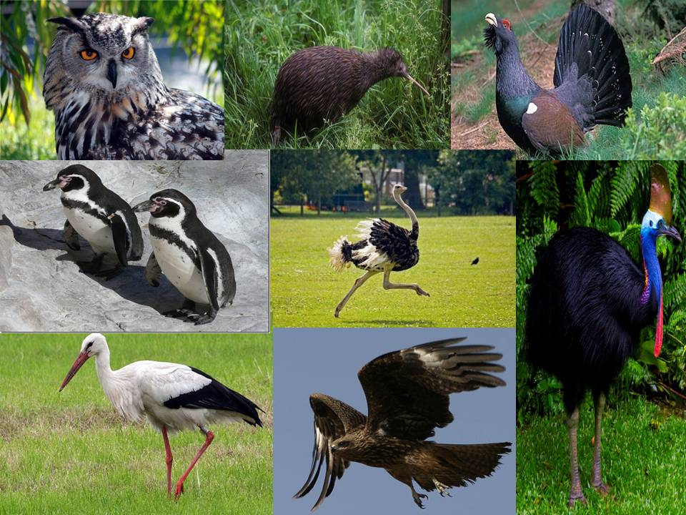
«Птицы – наши друзья»!
Нет на земле такого уголка, где бы нельзя было встретить птиц. Всего их насчитывается около 8500 видов. Они встречаются на всех континентах и в самых различных природных условиях. Птицы дороги нам – они часть родной природы. Поедая вредных беспозвоночных и грызунов, птицы приносят огромную пользу сельскому хозяйству. Их звонкие мелодичные песни оживляют наши поля, сады и леса, доставляя людям истинное наслаждение.
Познакомьтесь с описанием птиц и установите соответствие с рисунком.
А.Птицы обитает в тропических лесах Новой Гвинеи и Австралии. Название птицы заимствовано из индонезийского языка, которое имеет папуасское происхождение, в переводе означает «рогатая голова». Взрослые особи достигают высоты 2 метра и весят около 60 килограммов. Это самые крупные птицы в Австралии и вторые по величине птицы в мире.
Б.У этих птиц крылья не развиты, хвост отсутствует, ноги сильные с острыми когтями. Оперение мягкое, перья равномерно покрывают всё тело. Клюв длинный, гибкий; ноздри на самом кончике клюва. Глаза маленькие, слух и обоняние хорошо развиты. Весят от 1,4 до 4 кг. Численность быстро уменьшается из-за завезённых на острова кошек, собак, ласок. Находятся под охраной.
В. них хорошо развиты ноги, на которых бывает от двух до четырёх пальцев, направленных вперёд. Самцы бывают высотой 2,7 м и массой 90 кг. Птицы хорошо бегают, развивая скорость около 50 км/ч. Насиживанием яиц и воспитанием выводковых птенцов занимаются самцы.
Г.Окраска взрослых птиц насыщенная, ржавчато-жёлтая. Тёмные пестрины почти чёрные. Размах крыльев - от 160 до 188 см. Для птиц характерны глубокие и размеренные взмахи широких крыльев. Как правило, они неторопливо летает над землей, высматривая добычу, чередуя машущий полёт с непродолжительным планированием. В природе доживают до 20 и более лет, в неволе - до 60.
Д.Крупные птицы легко отличимые от всех остальных хищников по вильчатому хвосту. Окраска бурая; брюшная сторона светлее, с темными продольными пестринами; верх головы светлый. Водится преимущественно в южной и восточной Европе, юго-западной Азии и во всей Африке. Охотно держится около воды.
Е.Рост взрослой птицы достигает полуметра, а размах крыльев – до 2 метров. Для них характерен длинный клюв конической формы, длинные ноги и шея.
Распространены на различных территориях, на всех материках планеты. Проживают как в тропиках, так и в умеренной климатической зоне. Ведут перелетный образ жизни. На зиму отправляются в теплые края – Индию и Африку.
Ж.Птица из семейства фазановых. Названием птица обязана известной особенности токующего в брачный период самца утрачивать чуткость и бдительность, чем часто пользуются охотники.
З.Принадлежат к числу тех редких птиц, которые в процессе эволюции утратили способность к полёту в связи с переходом к обитанию в воде. Они населяют преимущественно антарктические моря, гнездясь на льдах и на береговых скалах. Тело их по форме напоминает подводную лодку. Крылья превратились в ласты. Толстый подкожный слой жира предохраняет от холода.
Разбейте полученный перечень видов птиц на группы, объясните принцип выбора.
Ответ на 1 задание
А — Казуар, Б — Киви, В — Страус, Г — Филин,
Д — Коршун, Е — Аист, Ж— Глухарь, З — Пингвин
Один из видов классификации по способу передвижения:
Килегрудые (летающие) – филин, коршун, аист, глухарь;
бескилевые (бегающие) – казуар, киви, страус:
плавающие – пингвины.
Задание 2 «Неизвестное об известном»
Этот океан был известен людям с древних времён. В легендах повествуется о гигантском острове, находившемся когда-то в центре океана, о сильных красивых людях, живших на нём, и о страшном землетрясении, поглотившем однажды этот остров. Догадались, о чём идёт речь?
Подберите материал о происхождении названий других океанов. По сей день между учёными разных стран ведутся споры, сколько на нашей планете океанов. А как думаете вы, сколько на земле океанов? Ответ аргументируйте.
Ответ на 2 задание
"Сколько океанов на Земле?" - казалось бы, ответ на этот вопрос известен каждому школьнику. В большинстве атласов, справочников или учебников можно обнаружить сведения о четырех океанах. А если уж подходить к вопросу о количестве океанов серьезно, то на Земле существует только один единственный океан – Мировой. Он непрерывен и все материки не более, чем острова в этом океане.
Тихий океан - назван португальским мореплавателем Фернандо Магелланом из-за спокойной погоды, господствовавшей в течение трех месяцев и 20 дней его плавания через океан от Огненной Земли до Филиппинских островов в 1520-1521 гг.
Индийский океан - был назван по Индии, наиболее известной своими богатствами стране на берегах этого океана .
Атлантический океан - происхождение названия связано с мифом об Атланте (Атласе) - титане, державшем на своих плечах небесный свод, местопребыванием которого греки считали крайний запад Средиземноморья.
Северный Ледовитый океан - находится вблизи Северного полюса и покрыт льдом. В зарубежных странах широко применяется название "Арктический океан".
Термин «Южный океан» многократно появлялся ещё в XVIII веке, когда началось систематическое исследование региона. В публикациях Международной гидрографической организации Южный океан выделен в 1937 году. Этому было своё обоснование: в южной своей части границы между тремя океанами весьма условны, в то же время воды, прилегающие к Антарктиде, имеют свою специфику, а также объединены Антарктическим циркумполярным течением. Однако впоследствии от выделения отдельного Южного океана отказались. В 2000 году Международная гидрографическая организация приняла разделение на пять океанов, но это решение пока не ратифицировано.
Задание 3 Творческое задание «Мы журналисты»
Литосфера одна из самых интересных, загадочных и изменчивых оболочек Земли. Литосферные плиты, из которых она состоит, находятся в постоянном движении относительно друг друга. На их границах проходят сложные процессы горообразования, вулканизма, землетрясений.
24 августа 79 года нашей эры тридцать тысяч жителей Помпеи и тысячи жителей других соседних городов были застигнуты врасплох внезапным извержением Везувия. Тысячи людей погибли впервые часы извержения вулкана. Еще тысячи погибли в последующие несколько дней. Так цветущий город Помпеи превратился в город смерти.
В 1830 – 1833 годах Карл Брюллов написал картину «Последний день Помпеи», где изобразил эту трагедию.
Вам предлагается вспомнить фамилии художников, писателей, поэтов, которые изображали в своих произведениях объекты и явления, происходящие в земной коре. Укажите названия полотен и фрагменты художественного произведения, пояснив, о каком геологическом явлении идёт речь.
Ответ на 3 задание
А.С. Пушкин
"Везувий зев открыл –
Дым хлынул клубом –
Пламя широко развивалось,
Как боевое знамя."
Низами Гянджеви
"Вся земля сотряслась, туч метнулась гряда,
Сотрясенье земли унесло города.
Закрутилась земля. Иль пришел ее срок?
Стал ее кувыркать разыгравшийся рок.
Все оковы небес разомкнуться смогли.
Свел разгул сотрясенья суставы земли.
Заградил к ее жилах текучие воды,
Гор поранил хребет, в них закрыл все проходы.
Сжал он бедную землю в такие тиски"
Владимир Высоцкий
"Мы говорим не "штормы", а "шторма" —
Слова выходят, коротки и смачны.
"Ветра" — не "ветры" — сводят нас с ума,
Из палуб выкорчёвывая мачты."
Валерий Зверев
От пружин упругих ветра
В стаю сбились облака.
Зарождалось что-то в недрах
Под землею, а пока
Низвергался с неба ливень
Громким шёпотом в листву,
На её бесцветной гриве
Хрипло славил он хандру."
Генри Лонгфелло
«Словно град летели камни.
С треском с Вавбика, утёса,
И земля окрест дрожала...»
Ахмадулина Белла
"Молчат потухшие вулканы,
на дно их падает зола.
Там отдыхают великаны
после содеянного зла."
Языков Николай
"Всевышний граду Константина
Землетрясенье посылал,
И геллеспонтская пучина,
И берег с грудой гор и скал
Дрожали,- и царей палаты,
И храм, и цирк, и гипподром,
И стен градских верхи зубчаты,
И все поморие кругом."
С. Сухарев
"Изогнутое тело запылало
Окраской огненной, зловеще-алой;
Орнамент прихотливый скрылся вдруг —
Так лава затопляет пестрый луг;
Исчез узор серебряно-латунный,
Померкли звезды, и затмились луны;
Погас наряд диковинно-цветной
И пепельной застлался пеленой"
Елена Романкевич
"Вулканы начали "вулкать" -
Из жерла лаву извергать.
По склонам лава потекла
И Землю сильно обожгла.
Спустя века закашлял злой
Вулкан и пеплом, и золой.
Вулкан гремит! Вулкан пыхтит!
Как грозен он сейчас на вид!"
Евгений Мархинин
"Белый снег покрылся пеплом серым –
Безымянный вновь заговорил.
Чувствуется слабый запах серы.
Напряженье колоссальных сил
Снаряжаем нарты и в дорогу
Впереди – грохочущий вулкан.
Помолитесь, братцы, тайно Богу
И не будет страшен вам шайтан".
Юрий Ганин
"Стихи о погасшем вулкане
Где теперь моя былая слава?
Где землетрясения, когда
Разливал я огненные лавы,
Пеплом засыпая города?
Кем теперь я стал? Никем. Горою.
А бывало, только захочу —
Половину неба в дым укрою,
Пол-Земли огнем позолочу!
Знаменитый писатель Максим Горький описывает страшное землетрясение, которое произошло в итальянском городе Мессине и погубило 120 000 человек.
«В 5 часов 20 минут земля вздрогнула. Ее первая судорога длилась почти десять секунд. Треск и скрип оконных рам, звон стекла, грохот падающих лестниц разбудили спящих. Люди вскочили, ощущая всем телом эти подземные толчки. Качались стены. Срываясь, падали потолки, посуда, картины, зеркала; изгибался пол; мебель тряслась, двигаясь по комнате. Опрокидывались шкафы и подпрыгивали столы. Как бумажный, разрывался потолок, сыпалась штукатурка. В темноте все качалось, падало, с треском проваливаясь в какие-то вдруг открывшиеся пропасти».
В. С. Пикуль: “Исторические миниатюры” рассказ “Ничего, сеньор, ничего, сеньорита”.
— Перед тем как земля вздрогнула, мы услышали грохот. Я прислонился к стенке, потому что ноги меня не держали… Мебель скакала по комнатам как сумасшедшая. Стекла лопались не как обычно, а как-то особенно звонко. В разбитые окна тут же врывался горячий ветер. Еще ни один дом не рухнул, а над городом уже пронесся всеобщий стон, который Мессина, прежде чем ей умереть, обращала к небу."
ХУДОЖЕСТВЕННЫЕ ПОЛОТНА
Джозеф Райт «Везувий из Портичи», «Везувий из Посиплиппо».
Юхан Кристиан Даль «Извержение Везувия».
П. Басин «Землятресение в Рокка ди Папа, близ Рима», «Спасение от землетрясения».
Кацусика Хокусай «Большая волна», «Цунами», «36 видов Фудзи».
А. Монтакус «Извержение Фудзиямы».
П.Фабрис «Извержение Везувия».
В.Ланских «Вулкан».
Г.Барги «Лисабон 1755».
У.Колтер «Землятресение в Сан-Франциско».
И.Айвазовский «Гибель Помпеи», «Девятый вал».
П.Валенсинес «Извержение Везувия».
Н.Ярошенко «Извержение вулкана».
Л.Малафеевский «Цунами».
А.Ос «Извержение вулкана Санторини».
К.Петров –Водкин « Землетрясение в Крыму»,
В.Латышев «Вулкан Тятя –Сан».
Е.Суровцева «Вулкан «Венера».
Тиллезиус «Вулкан Харимготон».
Е.Куликов «Вулкан»
А.Стеклов «Вулкан ожил»
А.Соколов «Вулкан Ио»
Е.Резниченко «Вулкан Раката в кальдере Кракатау», «Вулкан Монтань –Пеле»
Рокко ди Папа «Землетрясение близ Рима».
М.Гришин «Вулкан».
Тернер Джозеф-Маллорд-Вильям «Извержение Везувия».
В.Шевяков «Парусник в море после шторма»,

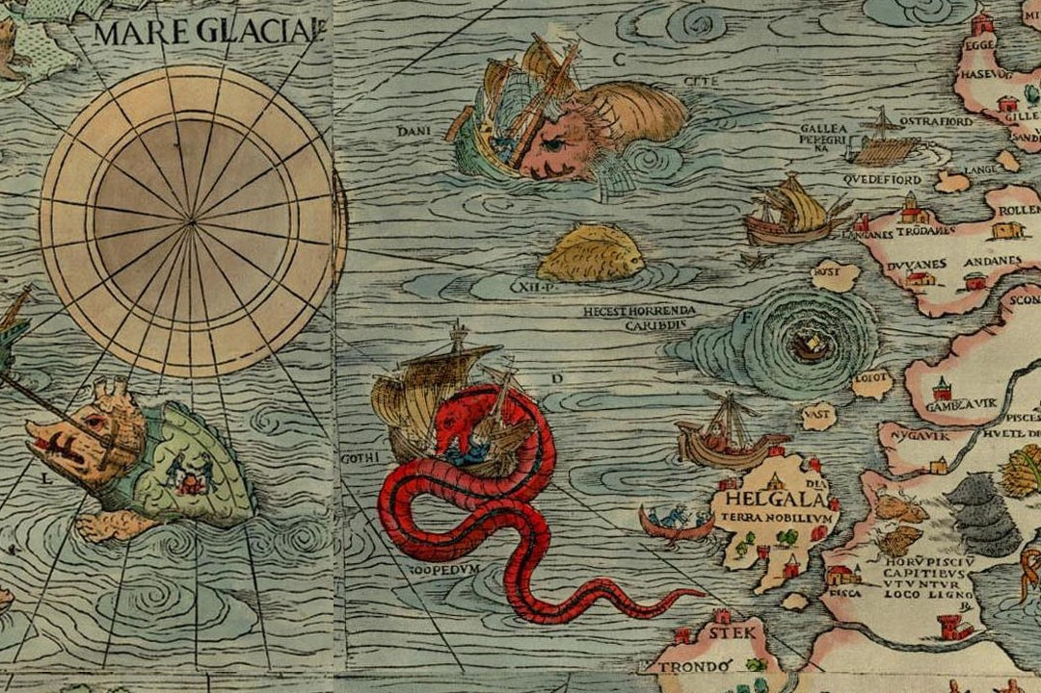
1 вопрос
В далекие времена наука о Земле называлась землеописанием или землеведением. В неё входили описания поверхности Земли, её недра и вся история планеты. Потом наука о Земле так расширилась, что ей стало тесно в рамках землеописания. Сегодня география – целый комплекс наук о планете Земля. Одной из главных её задач является составление карт с очертаниями материков, гор, рек, морей. Современные географы при составлении карт учитывают все складки, впадины на поверхности Земли, изучают, описывают и точно наносят их на бумагу.
Очень интересно рассматривать старинные карты. Перед вами одна из них. Прокомментируйте, что изображали на древних картах. Как вы думаете, почему карты имели такой вид?
Ответ
Одна из самых ранних и наиболее достоверных исторических карт Северной Европы. Создана шведским церковным деятелем, дипломатом и писателем Олафом Магнусом. Впервые опубликована в Венеции в 1539 году.
Для нее был также написан сопроводительный текст
«Краткое толкование новых карт старой империи готов
и других северных земель».
Она представляла собой большую гравюру на дереве и отпечатывалась на девяти листах (общее полотно шириной 1,70 м и длиной 1,25 м, разделенное на 9 (3x3) частей размером 55x40 см, отмеченных латинскими буквами (от A до I).
Градусной сетки карта не имеет, но выход координат дан по рамке.
В морях и океанах, нанесенных на карту, изображены розы ветров и компасные направления, что определяет ее назначение — навигационная мореходная карта, указывающая путь в северные страны.
Рельеф местности показан обычным для средневековья способом — холмиками без указания высоты. В некоторых районах отмечены леса.
Магнус изобразил государства Северной Европы, указав их деление на отдельные районы.
Он нанес на нее города и крепости, мосты и переправы, леса, маяки.
Карта Олауса Магнуса разрушила традиционное представление о Скандинавии как о группе четырех островов.
Эту карту можно считать первым документальным свидетельством о возможности плавания вокруг Скандинавского полуострова.
Кроме обычных животных, Олаус Магнус помещает на карте всевозможных чудовищ, которые по представлениям ученых XVI в. обитали в водах северных морей, представляя угрозу судоходству.

2 вопрос
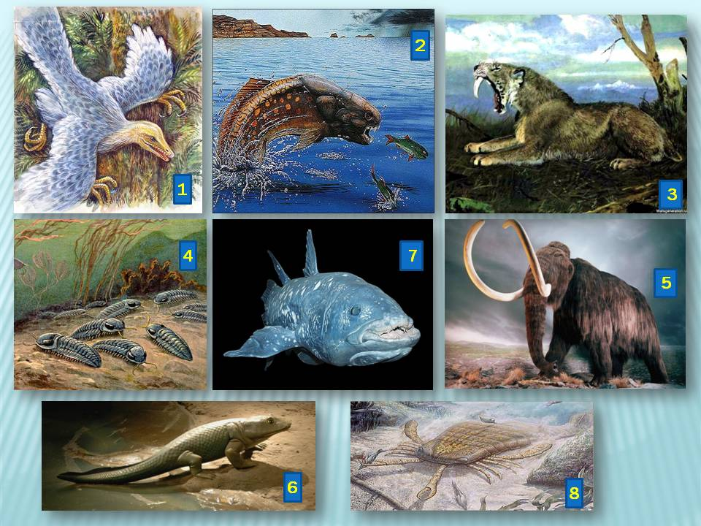
Трудно сказать точно, когда зародилась жизнь на Земле и как это произошло. На этот счёт у учёных есть разные мнения. Одни считают, что жизнь, в виде микробов, могли занести на Землю метеориты с других планет. Другие уверены, что жизнь на Земле зародилась сама собой. Сначала в водах первичного океана появились маленькие комочки, которые питались минеральными солями и умели размножаться. А из них за миллиарды лет и развилась жизнь. Сначала это были медузы, потом появились моллюски и маленькие морские членистоногие, а затем первые рыбы, птицы, звери. Некоторые из них изображены на рисунке.
Определите по иллюстрации древние организмы, которые когда – то обитали на нашей Земле. Кто-то из них дожил до наших дней? Если да, то где они обитают?
Ответ
1.АРХЕОПТЕРИКС - самая древняя птица, обитавшая на Земле в конце Юрского периода (200–150 млн.лет назад).
Длина – 45 см, вес – 300 г (примерно размер сороки или голубя). Строго говоря, археоптерикс был не совсем птицей. В строении археоптерикса сочетались признаки пресмыкающихся (форма черепа, небольшой мозг рептильного типа, наличие брюшных ребер, позвонки, длинный хвост, состоящий примерно из 20 позвонков) и птиц (тело покрыто перьями, строение конечностей). Вероятнее всего, археоптерикс был лазящим животным, употреблявшим свои крылья скорее в виде парашюта, чем для летания.
2.ДУНКЛЕОСТЕЙ род вымерших панцирных рыб, живших в девонском периоде 415—360 млн. лет назад. Его представители достигали 8—10 метров в длину и были крупнейшими морскими хищниками своего времени.
Имел достаточно развитые челюсти. Вместо зубов у него были большие костные пластины. Укус этой рыбы по силе сопоставим с укусом крокодила.
3.САБЛЕЗУБЫЙ ТИГР обитал на Земле в период плейстоцена, который начался миллион лет назад, а закончился около 10 тыс. лет назад. Эти удивительные хищники трижды появлялись в эволюции семейства кошачьих. Все саблезубые тигры имеют одну особенность — очень длинные и крупные верхние клыки. Они постоянно выступали из пасти хищника, и, для того чтобы воспользоваться ими, животному приходилось очень широко раскрывать рот.
4.ТРИЛОБИТЫ Класс морских членистоногих. Проживали во времена палеозоя (542-251 млн. лет назад). Были чрезвычайно разнообразны (более 10 000 видов). Например, трилобиты имели разные органы зрения – некоторые из них были полностью слепы, другие имели рожки с глазами.
Были очень распространены – по всему миру находят их хорошо сохранившиеся останки. На основе этих останков геологи определяют возраст окаменелостей.
5.МАМОНТЫ жили в период от 2 млн. до 9000 лет назад, во время последнего ледникового периода. Мамонты питались растениями. В высоту они достигали от 2,7м до 4,5м, у них была длинная густая шерсть, большие уши, длинные хоботы и длинные бивни. У одних видов бивни были прямыми, у других — изогнутыми. Иногда достигавшие в длину 5,2 м, бивни использовались животными в брачных ритуалах, для самозащиты и для поиска пищи в снегу. Современные индийские слоны являются родственниками шерстистых мамонтов.
6.ИХТИОСТЕГА - самый древний и примитивный род вымерших земноводных, живший в верхнем девонском периоде, около 367—362,5 млн. лет назад. Длина около 1 м. По-видимому, ихтиостеги жили в воде, не покидая её надолго. Ихтиостеги — важное связующее звено между наземными позвоночными и рыбами, доказывающее происхождение земноводных от кистепёрых рыб.
У ихтиостег были ноги, но они, возможно, не использовались для ходьбы по суше. Ихтиостеги имели хвостовой плавник и некоторые органы чувств, функционирующие только в воде. Тело их было покрыто мелкими чешуйками.
7.ЛАТИМЕРИЯ рыба отряда целакантообразных, единственный, современный представитель кистепёрых рыб.
Тело толстое, короткое, покрыто массивной чешуёй, длина до 180 см, масса до 95 кг. Глаза светящиеся. Обитает у дна, на глубине 150—400 м Питается рыбой. Это одни из редчайших живых существ, которые практически не изменились за 400 миллионов лет. Светлые пятна на теле напоминают оболочников, поселяющихся на стенах пещер, в которых обитают латимерии. В настоящее время известно два вида латимерий — Latimeria chalumnae, обитающая у восточного и южного побережья Африки, и Latimeria menadoensis, открытая и описанная в 1997—1999 гг.возле острова Сулавесив Индонезии.
8.ДЖЕКЕЛОПТЕРУС. Первые окаменелости гигантского морского скорпиона были обнаружены в Германии. Это существо является одним из самых крупных членистоногих, обнаруженных когда-либо. Окаменелая клешня в 46 сантиметров дает возможность предположить и размер самого скорпиона - 2,5 метра.
Жил он в пресноводных озерах и реках около 400 миллионов лет назад. Тогда содержание кислорода в атмосфере было намного большим, что и послужило причиной появления гигантских животных. Считается, что именно скорпионы первыми освоили сушу. Однако это существо так и осталось водным, за что и получило название "морского скорпиона".
3 вопрос
Не смотря на то, что астрономы изучают небо, этому ученому поставлен памятник на его родине даже под землей, в соляных шахтах города Велички. На памятнике есть надпись: «Остановивший Солнце — сдвинувший Землю».
Главное и почти единственное сочинение этого астронома, над которым он трудился более 40 лет, это книга, которая не была издана при его жизни, так как противоречила распространенному в то время представлению о движении небесных тел.
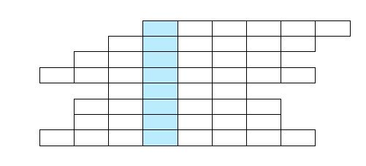
Определите, о каком ученом идет речь? Впишите его фамилию в выделенные клетки кроссворда и подберите к ним названия небесных тел, которые изучают астрономы.
Ответ
Слова «Остановивший Солнце – сдвинувший Землю» посвящены великому ученому Николаю Копернику, изменившему представление людей об устройстве Вселенной.
В 1543 году была опубликована книга польского астронома Николая Коперника «О вращениях небесных сфер», в которой он представил другое описание движения Земли:
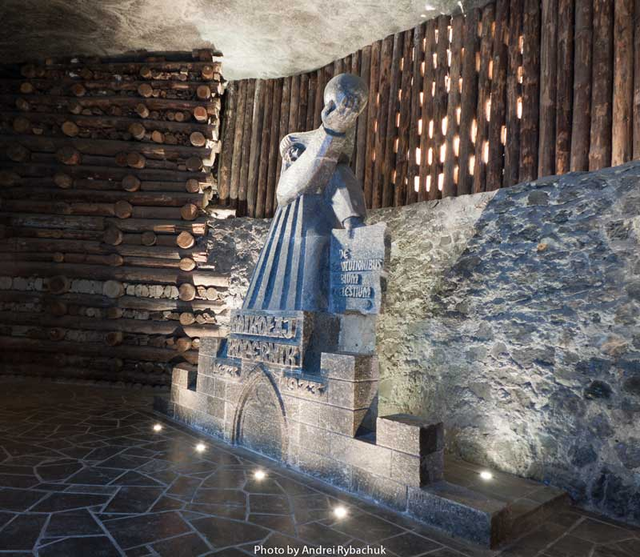
1. Земля вращается вокруг своей оси (суточное движение).
2. Земля вращается вокруг Солнца (годовое движение).
Книга Коперника дала толчок развитию теории строения Вселенной, в которой центром является Солнце.
Для увековечивания этого смелого шага от неподвижной Земли к неподвижному Солнцу, на памятнике Николаю Копернику в Варшаве высечена надпись «Solis stator Terraemotor» (остановивший Солнце – сдвинувший Землю). Также ему установлен памятник под Землей в польском городе Величка, а сделан он из каменной соли.
1.Комета
2.Солнце
3.Нептун
4.Метеорит
5.Уран
6.Венера
7.Юпитер
8.Меркурий

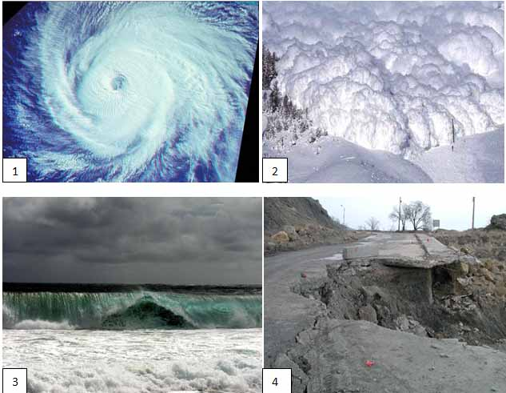
1.Определите, какие явления природы изображены на фотографиях?
Циклон– это вихрь с низким давлением в центре. Воздух в циклоне движется от окраин к центру, против часовой стрелки (в Северном полушарии), приносит пасмурную погоду и осадки. По территории России движется с запада на восток.
Снежная лавина – это масса снега, падающая или движущаяся со скоростью 20 – 30 м/с.
Лавиноопасными районами России являются: Кольский полуостров, Урал, Северный Кавказ, Восточная и Западная Сибирь, Дальний Восток.
Причинами схода снежной лавины являются: длительный снегопад, интенсивное таяние снега, землетрясение, взрывы и другие виды деятельности людей, вызывающие сотрясение горных склонов и колебания воздушной среды. «Сходящие» лавины снега могут вызывать разрушения зданий, инженерных сооружений, засыпать уплотнившимся снегом дороги и горные тропы.
Цунами — длинные волны, порождаемые мощным воздействием на всю толщу воды в океане или другом водоёме. Причиной большинства цунами являются подводные землетрясения, во время которых происходит резкое смещение (поднятие или опускание) участка морского дна.
О&#769;ползни - скользящее смещение масс горных пород вниз по склону под влиянием силы тяжести. Возникают вследствие подмыва склона, переувлажнения (особенно при наличии чередования водоупорных и водоносных пород); обычное явление в тех местностях, где активно проявляются процессы эрозии склонов, сейсмических толчков и др.
2.В каком географическом названии надо поменять местами буквы, чтобы название вершины потухшего вулкана, расположенного в одной стране, превратилось в название горного хребта, расположенного в другой стране?
Эльбрус (5642 м) - вершина потухшего вулкана на Кавказе.
Эльбурс (5604 м)- горный хребет, опоясывающий с юга Каспийское море в Иране.
3. В какой области России стрелка компаса не смотрит, как ей положено на север, а мечется и ведёт себя необычно?
Вблизи магнитных полюсов Земли и крупных магнитных аномалий точность показаний магнитного компаса резко снижается. В России это: Кольский полуостров, Курская магнитная аномалия , гора Магнитная на Урале
Стрелка компаса ведёт себя необычно в пределах Курской, Белгородской и Орловской областей.
История открытия КМА связана с необычным поведением магнитной стрелки под Курском. Впервые на это явление обратил внимание известный учёный-астроном академик П. Б. Иноходцев в 1773 г. Руководя работами по определению географического положения городов центральной части Европейской России, он обнаружил в районе Белгорода и Курска сильную аномалию поля земного магнетизма.
4. Из порта – ИКСИ - в порт – ИКСИ - , которые находятся на трассе Северного морского пути, ледокол «Арктика» доставил грузы. Назовите порты и вместо черточек в словах – ИКСИ - и – ИКСИ - поставьте буквы.
Северный морской путь — кратчайший морской путь между Европейской частью России и Дальним Востоком. Его длина составляет около 7,3 тыс. морских миль. Проходит по морям Северного Ледовитого океана и частично Тихого океана.
Порт Тикси - один из северных портов России. Порт к востоку от устья Лены на берегу одноимённой бухты в Море Лаптевых. Порт Тикси находится в поселке городского типа Тикси, центр Булунского улуса Республики Саха. Порт Диксон, порт на трассе Северного морского пути. Самый северный порт в России, основан в 1915 г на острове, континентальная часть построена позже.
5. Поэт А. Лёвушкин так описал это явление:
Как есть наважденье прямое:
Ни сумерек нету, ни звёзд –
Лишь солнце умоется в море
И вновь занимает свой пост.
Где наблюдается подобное явление?
Это явление называется полярный день и полярная ночь – «белая ночь». Наблюдается подобное явление за полярным кругом на широте от 59о и 66,5о с.ш. или ю.ш. В нашей стране такое явление можно наблюдать в г. Санкт-Петербурге, г. Мурманске и других городах, расположенных за полярным кругом.
6. Название, какого города, расположенного в европейской части нашей страны, означает « Новый град на Низовских землях», т.е. город, находящийся внизу по течению рек Волги и Оки?
Нижний Новгород - основан в1221 году князем Георгием Всеволодовичем у места слияния двух великих рек Волга и Ока как опорный пункт обороны границ Владимирского княжества от мокшан, эрзян, марийцев и волжских булгар. Городок был назван Новгород Низо&#769;вской земли (Низовской землёй Владимирское княжество называли новгородцы) — позже это название трансформировалось в Нижний Новгород.
В 1932 году город получил имя Горький в честь писателя Максима Горького (Алексея Максимовича Пешкова).
В 1990 году город вновь стал именоваться Нижним Новгородом.
Вот отрывок из стихотворения
Марии Поповой:
Там, союз где свой скрепили
две великие реки,
На слияньи дружелюбном
славной Волги и Оки,
Горы Дятловы с величьем
с времён давних где стоят,
Солнцу лик открыл прекрасный
Низовской земли Новоград.
И о граде этом новом
по Руси всей слухи шли.
Нижним Нов-градом и Низом
люди город нарекли.
7. Самый большой самородок золота, найденный на территории нашей страны, - «Большой треугольник» - имел массу 36 кг 16 г. Где он был найден?
Самый крупный самородок золота - "Большой треугольник", хотя его также называли «Мировой монстр».- имеет массу 36 кг 15,7 г. Нашли его на Миасском прииске Южного Урала в 1842 году. По курсу того времени он был оценен в 28 146 рублей 66,5 копейки. Теперь этот уникальный экземпляр является самым крупным из всех сохранившихся в мире самородков золота. Хранится он в Алмазном фонде России.
8. Нет ли в Европе «родственников» Великих североамериканских озёр?
Ладожское и Онежское, котловины, которых ледниково-тектонического происхождения. Они вполне заслуживают название Великих Европейских озер, так как являются самыми большими в Европе, хотя по величине (но не по глубине), конечно, значительно уступают своим американским собратьям. Площадь Ладожского озера около 18 тыс. км2, а Онежского в 2 раза меньше.
В Европе тоже существует своя система великих озер, во многом схожая с американской. К ней относятся озера Сайма (4400 кв. км), Онежское (9890 кв. км), Ильмень (1100 кв. км), Ладожское (18135 кв. км), имеющие общий сток в море через Неву, и озеро Псковско-Чудское (3550 кв. км), сток которого происходит через р. Нарову. Европейские великие озера (все, кроме Саймы и эстонской части Чудского озера, находятся на территории России) меньше американских, но это несущественное отличие. Гораздо важнее черты сходства. Как и в Америке, некоторые звенья системы находятся в области кристаллического щита (Сайма, части Ладожского и Онежского), некоторые – в области платформы.
9. Этот прекрасный цветок называют даром богов. Ему на протяжении нескольких тысячелетий поклонялись в Египте, Индии, Китае. Встречается он и у нас в низовьях Волги под Астраханью.
В странах, где исповедуется индуизм и буддизм, Лотос называют священным цветком древности и современности. Лотос является растением культовым, чистым, священным, символом преображения мира материального в мир духовный. Зарождаясь в грязи, пробиваясь сквозь толщу ила и воды, лотос тянется к свету, являя миру в удивительном цветке своём священно-чистую красоту и абсолютное совершенство.
В России его можно встретить по берегам Каспийского моря в дельте Волги, в Приморском крае, а также в некоторых лиманах Краснодарского края.
С незапамятных времён в Древнем Египте, Индии и Китае лотос является особо почитаемым и священным растением. У древних египтян цветок лотоса символизировал воскрешение из мёртвых, а один из иероглифов изображался в виде лотоса и означал радость.
В древнегреческой мифологии лотос был эмблемой богини красоты Афродиты. У многих народов лотос символизировал плодородие, здоровье, процветание, долголетие, чистоту, духовность, твёрдость и Солнце.
Г.Гейне говорит о нём:
Опустясь головкой сонной
Под огнём дневных лучей,
Ждёт мерцающих ночей.
И лишь только выплывает
В небо красная луна,
Он головку поднимает,
Пробуждаясь ото сна.
На листах душистых блещет
Чистых слёз его роса,
И любовно он трепещет,
Грустно глядя в небеса.
10. Какой волк не следует русской пословице «Сколько волка не корми, а он в лес смотрит»?
Ответ: Степной волк, Арктический (Полярный волк), Мелвильский островной волк (Сев Америка) не следует русской пословице, потому что , где они обитают нет леса.
Полярный волк является одним из наиболее редких животных на нашей планете. Местом обитания полярного волка является Арктика. К условиям сурового арктического климата волк хорошо приспособлен. Выжить в условиях экстремальных температур ему помогает не пропускающая ветер плотная и теплая шерсть. Уникальный мех полярного волка всегда привлекал к себе повышенное внимание охотников, что поставило полярного волка на грань вымирания. В связи с глобальным потеплением и таянием полярных льдов численность полярных волков продолжает сокращаться также из-за резких изменений в климате его привычных мест обитания. В настоящее время полярный волк занесен в Красную Книгу.
Степной волк обитает в основном на юге России, в Прикаспийских, Приуральских, Предкавказских степях и в Нижнем Поволжье.

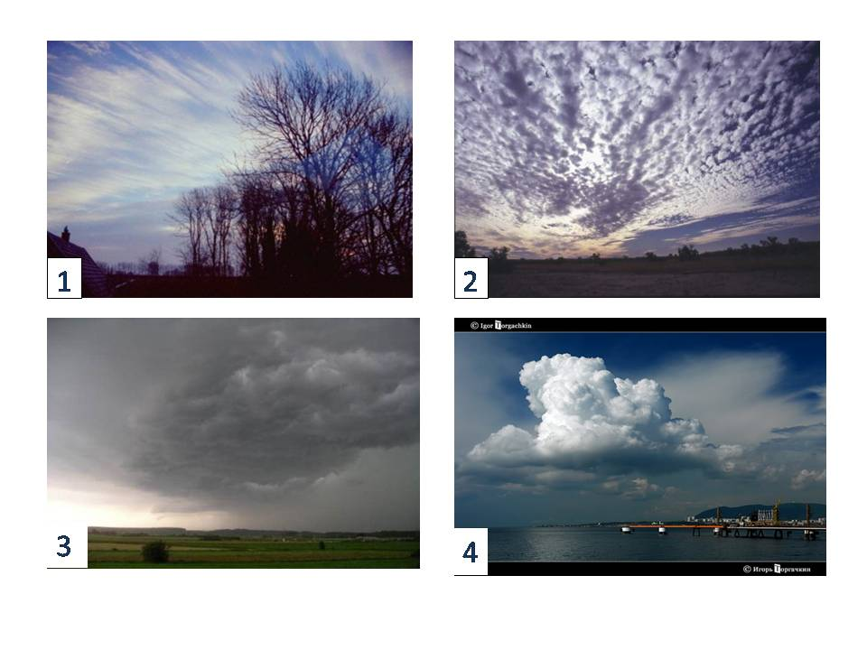
- "Облака - белогривые лошадки!
Облака - что вы мчитесь без оглядки?
Не смотрите вы, пожалуйста, свысока,
А по небу прокатите нас, облака!"
Определите по фотографиям типы облаков.
.Облака — взвешенные в атмосфере продукты конденсации водяного пара, видимые на небе с поверхности земли. Облака состоят из мельчайших капель воды и/или кристаллов льда (называемых облачными элементами).
В настоящее время по внешнему виду выделяют следующие типы облаков:
перистые, кучевые, слоистые , дождевые.
Кроме этого первые три группы различаются по высоте расположения над землей. Здесь можно выделить облака верхнего, среднего, нижнего яруса и облака вертикального развития, которые относятся в четвертой группе: высокий, низкий.
Дополнительно включают в себя целый ряд смешанных типов облаков: плотный, просвечивающий, разорванный.
1 фото - перисто-слоистые облака;
2 фото – высококучевые облака;
3 фото - слоисто-дождевые облака;
4 фото - кучево-дождевые облака.
2. Самая большая европейская река
Ни Днепр, ни Дунай и даже не Ока.
Зовут её матушкой, а в прошлые века
Там бурлаки-ребятушки, чья участь не легка,
Тащили баржи с грузами:
Огромными арбузами, специями, тканями…
Речку ту узнали вы?
. ВОЛГА — крупнейшая река Европы и одна из самых длинных рек в мире. Площадь Волжского бассейна 1 млн. 360 тыс. км&#178;. Система бассейна Волги включает 151 тыс. рек, ручьев и временных водотоков общей протяженностью 574 тыс. км. В Волгу впадает 200 притоков.
«Каждая страна имеет свою национальную реку. Россия имеет Волгу — самую большую реку в Европе, царицу наших рек, — и я поспешил поклониться её величеству Волге» — писал Дюма.
Как по Волге-матушке, по реке-кормилице-
Всё суда с товарами, струги да ладьи...
И не притомился, и не надорвался:
Ноша не тяжёлая — корабли свои.
(В. Высоцкий «Песня о Волге»)
3. «Дан приказ ему на запад,
Ей в другую сторону,
Уходили комсомольцы
На гражданскую войну…»
При условии, что «Он» и «Она» выходили из одной точки, определите «Его» азимут относительно точки их расставания.
АЗИМУТ — угол между направлением на север и направлением на какой-то предмет, отсчитываемый от направления на север по часовой стрелке. Если ему дан приказ – строго на запад, то его азимут равен 270 градусов.
4. Он коварен. Может быть лёгким и приятным в общении. В гневе особо опасен. Его коварство и сила измеряется в баллах по шкале Бофорта. Место работы часто меняет. Когда-то это были мельницы, а в настоящее время он предпочитает турбины. Кто ОН?
Ветер. Скорость ветра оценивается по двенадцатибалльной шкале Бофорта. Шкала разработана английским адмиралом Ф. Бофортом в 1806 году.
В греческой мифологии ветры имеют следующие названия:
Борей - северный ветер,
Нот - южный ветер,
Эвр - западный ветер,
Зефир - восточный ветер.
Раньше ветер вращал лопасти ветряных мельниц, а теперь – лопасти ветрогенераторов, турбины которых превращают энергию ветра в электрическую энергию. Безусловными достоинствами ветряной энергии является её доступность и неисчерпаемость, такие ветряные электростанции не загрязняют окружающую среду вредными выбросами.
5. Это озеро называют «жемчужиной Кавказа». Озеро лежит в межгорной котловине и напоминает гигантскую чашу с сине-зелёной прозрачной водой. Озеро вытянулось на 2,5 км, наибольшая глубина 116 м. Крутые горные склоны, поросшие вечнозелёными лесами, обрамляют его. Ни одно озеро Кавказа не пользуется такой популярностью среди туристов, как это озеро. Как оно называется?
Озеро Рица. Площадь озера равна 132 га. Максимальная глубина - 115 метров. Озеро появилось в результате огромного обвала всего лишь около 250 лет назад. Расположено на высоте 950 м над уровнем моря в глубокой чаше гор, поросших темной зеленью лесов. Цвет водного зеркала меняется по временам года. Причина этого явления кроется в разной степени прозрачности вод впадающих рек и развитием микроскопических водорослей — фитопланктона в самом водоеме. Весной и летом преобладает зелено - желтый цвет воды, осенью и зимой — холодный сине-голубой. Вокруг озера раскинуты целебные источники. По своим лечебным качествам и вкусу минеральная вода верховий Рица не уступает таким известным брендам, как «Боржоми» или «Нарзан».
6. В детстве, наверное, многие стреляли карандашами из пружинной пушки. А вот в США создана большая пушка, стреляющая — как ни странно — не снарядами, а палками, ветками, камнями и т.п. Используют ее не военные, а появление ее связано с американской погодой. Для чего же ее используют?
В США очень часто бываю страшнейшие ураганы и смерчи. Во время этих погодных явлений ветер бывает так силён, что любая палка превращается в разрушительный снаряд. Строители — люди одной из самых мирных профессий – используют такие пушки для испытания строительных сооружений на устойчивость к ураганам и смерчам, обстреливая их палками, камнями и прочим.
7. Какой город получил прозвище «столица летучих мышей» и почему?
Американский город Остин, столицу Техаса, называют также «столицей летучих мышей». Специалисты оценивают их число в 1,5 миллиона особей. Это больше, чем в любом другом городе мира. Фактически на каждого человека, живущего в Остине, приходится по две летучих мыши. Здесь же находится штаб-квартира Международного комитета по охране рукокрылых. Один из любимых видов отдыха горожан — наблюдать вечером на набережной реки Колорадо тучи летающих зверьков, охотящихся на насекомых.
8. «А – а, в Африке реки вот такой ширины,
А – а, в Африке горы вот такой вышины …»
Назови самую высокую гору и самую широкую реку в Африке?
Африканская вершина Килиманджаро, возвышается на 5895 м над уровнем моря, занимает 4-е место в мире по высоте.
Конго (или Заира) — самая большая река в Центральной Африке и самая многоводная река земного шара после Амазонки.
Ширина русла р. Конго- 11 км. До слияния с Касаи Конго представляет собой непрерывную цепочку похожих на озера расширений, которые обычно называют пулами. Ширина реки здесь колеблется в среднем от 4 до 6 км, а в некоторых пулах достигает 15 км. В среднем течении имеет суженый участок, так называемый Канал, переходит в озеровидное расширение Стэнли-Пул (длиной около 30 км, шириной до 25 км).
Ширина Нила составляет примерно 10 км. Дельта Нила- 260 км.
9. Известно, что самой северной столицей мира является
«дымящая бухта» Рейкьявик, а где находится её антипод?
Антипод Рейкьявика - самая южная столица мира – Веллингтон, столица Новой Зеландии. Красивый и уютный город , с большим количеством мостов , виадуков , тоннелей , парков и скверов .
Он расположен на берегу глубокой бухты . Одной из интереснейших построек является круглое здание парламента , которое горожане называют ульем . Напротив него расположен бывший дворец правительства , который является второй в мире по величине постройкой из дерева .
10.Где расположен самый загадочный и труднодоступный район Земли, долгое время остававшийся белым пятном. Среди орхидей, во множестве здесь произрастающих, самые крупные экземпляры образуют вазы полутораметровой высоты и являются хищниками – питаются мелкими животными, попадающими в цветок.
В венесуэльских джунглях расположен самый загадочный и труднодоступный район Земли, долгое время остававшийся белым пятном. В районе горы Сьерра-Неблина («Туманная гора») учёные открыли поистине «Затерянный мир». В одном из ручьев на вершине поймали рыбу с головой, похожей на метлу. Обнаружили, неизвестных зоологам лягушек: одну с рылом наподобие собачьей морды, другую с тарельчатыми губами. Причем своих лягушат они высиживали, словно птицы. Над водой летали гигантские стрекозы с размахом крыльев 30 см и огромными, с золотым отблеском, глазами. Такие жили на Земле в каменноугольном периоде, 300 млн. лет назад, еще до эпохи динозавров.
Орхидеи покрывают почву, подобно плотному ковру. Самые большие цветы напоминают вазы или кувшины полутораметровой высоты, в которые, словно в ловушки, попадаются насекомые, и мелкие грызуны и там перевариваются с помощью выделяемого орхидеями едкого сока. Но хищными там были не только гигантские орхидеи. Самые разные растения подкарауливали в ручьях и на суше, ловили ловушками, обвивали и душили мелких животных.
Исследование «затерянных миров» венесуэльских джунглей — загадочных тепуи ~ продолжается. И наверняка флора и фауна этих своеобразных «Ноевых ковчегов», изолированных миллионы лет от остального мира, преподнесет еще немало сюрпризов.

- Европейские купцы сначала говорили о нем, как о восточной игрушке для развлечений, а позже он пришел к ним на службу.
Китайцы называли магнит «чу-ши» («любящий камень», раз тянется – значит любит). Они же первыми придумали, как его использовать. Но они изобрели не компас, а игрушку – югоуказатель. Четыре тысячи лет назад они стали устанавливать на кораблях и повозках небольшие фигурки с вытянутой рукой, постоянно указывающей на юг.
Китайский император Хуанг Ти с войском, в густом тумане напал на противника с тыла и одержал победу. Помогли ему в этом, согласно летописи, установленные на повозках фигуры с вытянутой рукой, всегда указывающей на юг. Считают, что из Китая через Индию компас попал к арабам, а уже от арабов – к европейцам, случилось это в XII в. Однако, он там не прижился. И итальянец Джойя в XIV веке изобрел прибор, более похожий на современный компас.
- Где находится грандиозный каньон, который называют геологическим музеем под открытым небом?
Гранд-Каньон (Большой каньон). ГРАНДиозный каньон – это Гранд-Каньон (или Великий каньон) на плато Колорадо, протянувшийся на 380 км в долине реки Колорадо (Северная Америка). Каньон формировался в течение 10 миллионов лет, и здесь представлено целых 4 геологических эры Земли. Равнина, по которой текла река Колорадо, вздымалась под действием подземных сил, а водный поток постепенно врезался в плато, вымывая мягкие породы каньона. Великий каньон называют геологическими часами - здесь можно своими глазами увидеть то, что происходило на Земле на протяжении, по меньшей мере, 1,5-2 миллиардов лет!
- В Австралии это пустыня, в Африке это водопад. А в сражении это что?
В сражении Виктория – Богиня победы. «Нике» по - гречески, «Виктория» по латыни, и согласно Гесиоду, Нике была возвеличена Зевсом за то, что сражалась на стороне олимпийцев в войне с титанами. Виктория - римская богиня победы и олицетворение победы. Неразлучная спутница римских императоров.
4. Там снуют акулы, прыгают гориллы.
Страшные «большие злые крокодилы
Будут вас кусать, бить и обижать».
Помните то место, где нельзя гулять?
Африка
Маленькие дети!
Ни за что на свете
Не ходите в Африку,
В Африку гулять!
В Африке акулы,
В Африке гориллы,
В Африке большие
Злые крокодилы
Будут вас кусать,
Бить и обижать,-
Не ходите, дети,
В Африку гулять.
К.И.Чуковский
5. Всюду ли бывает так: чем южнее, тем теплее, а чем севернее, тем холоднее?
Это верно только для Северного полушария.
В Южном полушарии, как раз наоборот: чем южнее, тем холоднее – ближе к Антарктиде, а чем севернее, тем жарче – ближе к экватору.
Просто для нас, живущих в Северном полушарии, экватор находится на юге – там и теплее. На самом деле, теплее всего там, где солнечные лучи падают прямее, то есть на экваторе:
6. Составьте названия городов путем перестановки букв в словах, Раб+луна; Ров+Сто; Пол+вата
Раб+луна = Барнаул
Барнау́л - город России, административный центр Алтайского края.
Ров+Сто = Ростов
Ростов - город России, районный центр Ярославской области,
Росто́в – на - Дону́ – город на юге России, административный центр Ростовской области
Пол+вата = Полтава
Полтава – город на Украине, административный центр Полтавской области
7. Назовите единственное на земном шаре озеро, у которого одна половина содержит пресную воду, а другая - солёную.
Это озеро Балхаш на юго-востоке Казахстана. Разгадка феномена этого озера заключается в следующем. В среднюю часть озера очень глубоко вдается полуостров Сарыесик. Он разрезает водоем на две почти равные части, соединенные узким проливом. Этот мелкий пролив летом сильно зарастает, что затрудняет водообмен между обеими половинами озера.
В западную часть озера впадает река. Или. Эта река берет начало в тающих ледниках Тянь-Шаня и приносит Балхашу около 80% всего речного стока. Именно поэтому вода здесь почти пресная. В восточную часть Балхаша впадают гораздо более мелкие реки. Более того, часть стока расходуется на орошение, поэтому водный вклад этих рек в озеро невелик. Это, вместе с интенсивным испарением в жарком климате восточной части озера, является главной причиной солености воды.
8. Именем, какого полуострова нашей страны называют задние ряды парт в классе?
Камчатка – это не только полуостров на востоке России, но и полушутливое название задних парт. Такое название появилось примерно в начале прошлого века.
«Камчаткой» в московском Екатерининском институте благородных девиц называлась отдельная скамейка, стоявшая позади всех на некотором отдалении. Туда сажались в наказание ленивые и проштрафившиеся ученицы, и это называлось на институтском языке быть сосланною в камчатку. Сидевшая на этой скамейке была отрезана от остальных девиц. Сообщение между камчаткой и остальными скамейками было невозможно. Такая похожесть на ссылку и объясняет использование для задних рядов парт названия этого отдаленного участка нашей страны.
9. Местоимение + шотландский конь + местоимение = государство в Азии.
Япония - государство, расположенное на островах северо-западной части Тихого океана, к востоку от Евразии.
Территория Японии охватывает более 370 тыс.кв.км и образована островами Японского архипелага.
Япония - страна-архипелаг, расположенная на 4 крупных островах: Хонсю, Хоккайдо, Кюсю, Сикоку, которые соединены мостами и подводными тоннелями и почти 7 тыс. мелких.
10. О нём говорят, что он вечный путешественник, не знающий границ. Назовите его.
Ветер – это движущийся поток воздуха. Для возникновения ветра существует множество причин – где-то теплее, а где-то холоднее; где-то низкое атмосферное давление, а где-то высокое. Наконец, сама планета, вокруг которой находится атмосфера, постоянно движется. Поэтому в каждое мгновение на Земле существует ветер.
Ветер – это самая мирная стихия. Человек не может жить, окруженный полностью водой, землей или, тем более, огнем. Но он все время окружен ветром, и научился с этим ветром дружить. И сейчас к ветру относятся как к неисчерпаемому источнику энергии.

